UNIVERSIDAD TÉCNICA DE MACHALA
FACULTAD DE CIENCIAS AGROPECUARIAS
MEDICINA VETERINARIA

Fisiopatología del equilibrio ácido base
Revisión documental con aplicación veterinaria
Asignatura
Fisiopatología
Estudiante
Juan José Bajaña Chuno
Curso
Quinto A
Machala, Ecuador
20 de octubre de 2026

Resumen
El equilibrio ácido base expresa la relación entre producción de ácidos, amortiguación química, ventilación alveolar y función renal. El pH describe un resultado y no identifica por sí solo el proceso que lo origina. Esta revisión explica los mecanismos reguladores, los cuatro trastornos primarios y la interpretación integrada de gasometría y electrolitos en Medicina Veterinaria. La ecuación de Henderson–Hasselbalch y la relación inversa entre ventilación alveolar y PCO₂ se emplean como modelos didácticos con supuestos explícitos. Se desarrollan dos escenarios construidos: un ternero con diarrea y un perro con hipoventilación durante anestesia. Ambos muestran que la dirección de una respuesta compensadora no demuestra su adecuación cuantitativa ni define una causa específica. El análisis debe considerar especie, edad, tipo de muestra, evolución y métodos del laboratorio. La integración de estos elementos permite formular una interpretación fisiopatológica fundada y reconocer la información que todavía falta.
Palabras clave: equilibrio ácido base; bicarbonato; dióxido de carbono; compensación; gasometría; medicina veterinaria.

1 Introducción
La concentración de hidrogeniones influye en la estructura y actividad de proteínas, en las reacciones enzimáticas y en la función celular. El organismo recibe cargas ácidas derivadas del metabolismo, entre ellas CO₂ y ácidos no volátiles. Los mecanismos de regulación amortiguan sus efectos y permiten su eliminación. La alteración de cualquiera de estos mecanismos puede expresarse en sangre, pero la cifra de pH no resume por sí sola todos los procesos presentes. (1)
La interpretación veterinaria requiere conectar las variables con el paciente. La diarrea de un ternero, el secuestro de contenido abomasal y la hipoventilación de un perro son contextos distintos: no justifican aplicar una misma regla causal ni un intervalo universal. En bovinos, además, la fisiopatología integra pérdidas digestivas, fermentación, perfusión y composición de los líquidos corporales. El enfoque tradicional basado en bicarbonato y PCO₂ es útil para ordenar el razonamiento, siempre que se reconozca su carácter complementario respecto de la evaluación clínica y bioquímica. (2)
El objetivo del informe es explicar esas relaciones y utilizarlas de forma crítica. Se distingue el resultado medido del proceso, la amortiguación de la eliminación de ácido y la compensación de la coexistencia de trastornos primarios. Los ejemplos numéricos son ejercicios educativos; no representan pacientes atendidos ni constituyen indicaciones terapéuticas.

2 Objetivos

2.1 Objetivo general
Explicar la fisiopatología del equilibrio ácido base e integrar sus mecanismos con la interpretación de gasometría, electrolitos y contexto veterinario.

2.2 Objetivos específicos
- Diferenciar acidemia y alcalemia de los procesos de acidosis y alcalosis.
- Relacionar los sistemas amortiguadores con la ventilación alveolar y la conservación o reposición renal de bicarbonato.
- Reconocer los patrones de los trastornos primarios y los límites de la valoración de compensación entre especies.
- Interpretar dos casos didácticos y analizar los supuestos de los modelos de Henderson–Hasselbalch y ventilación alveolar relativa.

3 Metodología documental
Se realizó una revisión narrativa de doce fuentes académicas e institucionales relacionadas con el equilibrio ácido base y sus aplicaciones veterinarias. Se incluyeron una revisión en español sobre bovinos, recursos de patología clínica de Cornell University, una fuente docente universitaria para la ecuación alveolar y artículos sobre alteraciones abomasales y lactato en terneros. La consulta documental comprende el 17 y el 18 de octubre de 2026, con revisión conceptual el 20 de octubre. Los fundamentos clásicos se diferenciaron de los resultados de investigaciones clínicas y revisiones recientes.
La selección atendió a pertinencia temática, identificación bibliográfica, acceso a una fuente verificable y correspondencia entre las afirmaciones y el alcance del documento consultado. Se priorizó la información veterinaria. La fuente de fisiología respiratoria utilizada para la relación matemática entre CO₂ y ventilación no se empleó para establecer intervalos, diagnósticos o reglas de compensación por especie. La revisión es narrativa: no se presenta como una búsqueda exhaustiva ni como un metaanálisis.
Los resultados numéricos se obtuvieron mediante las ecuaciones indicadas y se redondearon después del cálculo. Los escenarios bovino y canino son sintéticos y conservan coherencia matemática entre pH, PCO₂ y HCO₃⁻. Las figuras representan relaciones funcionales originales; no pretenden reproducir anatomía diagnóstica de una especie. En cada aplicación se separan los datos disponibles, la inferencia sustentada y las conclusiones que no pueden establecerse.

4 Marco teórico

4.1 El pH y los estados de acidemia y alcalemia
El pH es el logaritmo decimal negativo de la actividad de H⁺ y expresa el estado ácido base de la muestra. Por su escala logarítmica, pequeñas variaciones representan cambios proporcionales importantes en H⁺. Acidemia significa que el pH sanguíneo se encuentra por debajo del intervalo de referencia aplicable; alcalemia, que está por encima. El intervalo debe corresponder a especie, edad, tipo de muestra y laboratorio. (1)

4.2 Los procesos de acidosis y alcalosis
La acidosis es un proceso que tiende a disminuir el pH; la alcalosis tiende a aumentarlo. Estos términos explican la dirección de una alteración fisiopatológica y se distinguen del estado observado en la muestra. Pueden coexistir procesos opuestos y producir un pH dentro del intervalo de referencia. Por ello, identificar acidemia o alcalemia es el inicio de la interpretación; para reconocer los procesos deben relacionarse pH, PCO₂, HCO₃⁻ y contexto clínico. (1)

4.3 Sistemas de regulación del equilibrio ácido base
La regulación integra tres sistemas complementarios. La amortiguación química comienza de inmediato; los amortiguadores aceptan o liberan H⁺ y atenúan los cambios iniciales del pH. La ventilación pulmonar regula la eliminación de CO₂. El riñón conserva bicarbonato filtrado y participa en la excreción neta de ácido y en la reposición de base. La interacción entre estos sistemas permite vincular una reacción química con la función de los órganos. (1)

4.4 Amortiguación y sistema bicarbonato
El sistema bicarbonato conecta la amortiguación química con el CO₂ que puede eliminarse por los pulmones. El bicarbonato acepta H⁺; proteínas, hemoglobina y fosfatos también participan en la amortiguación. La reacción es reversible y su desplazamiento depende de los componentes presentes. (2,3)
${CO}_{2} + H_{2}O ⇌ H_{2}{CO}_{3} ⇌ H^{+} + {HCO}_{3}^{−}$
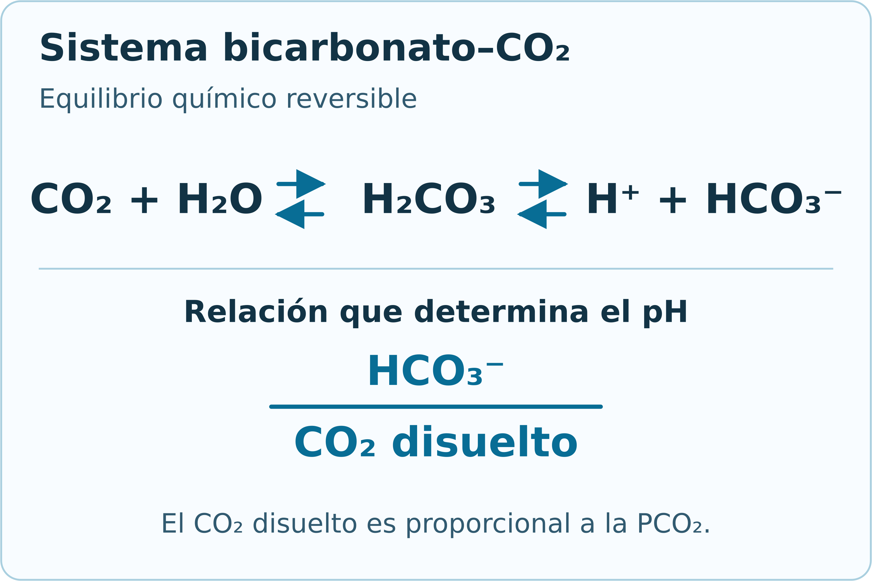
Figura 1. Sistema bicarbonato y relación funcional con el pH. Las flechas indican interconversión reversible; no representan velocidades ni cantidades. Fundamento: (2,3).
Ante una carga de H⁺, el bicarbonato se combina con esos hidrogeniones y forma ácido carbónico. El ácido carbónico se interconvierte con CO₂ y agua. El CO₂ puede transportarse hacia los pulmones y eliminarse por la ventilación alveolar. Si se retiene CO₂, la reacción puede desplazarse hacia la formación de H⁺ y contribuir al descenso del pH. (2,3)
La amortiguación reduce el cambio inicial de pH. La eliminación de CO₂ y la función renal sostienen el balance después de esa respuesta química; dependen de la carga y de la capacidad funcional de los órganos. (3)

4.5 Regulación pulmonar
La PCO₂ aumenta cuando la ventilación alveolar resulta insuficiente respecto de la producción de CO₂. Disminuye cuando la eliminación alveolar excede esa producción. Por ello, una frecuencia respiratoria elevada no demuestra hiperventilación efectiva: importa el volumen de aire que alcanza alvéolos con intercambio útil. Un cambio de PCO₂ puede ser primario o secundario a un trastorno metabólico; su interpretación requiere pH, bicarbonato e historia. (4)
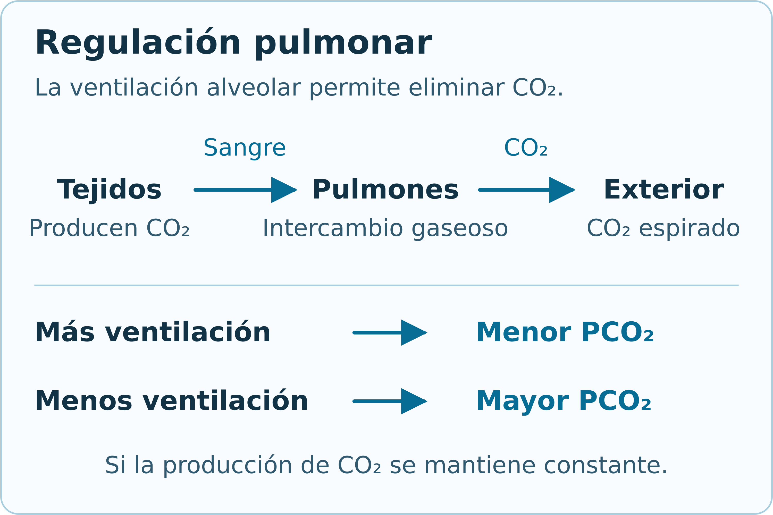
Figura 2. Transporte y eliminación pulmonar de CO₂. Esquema funcional original, sin anatomía específica. La comparación supone producción de CO₂ constante. Fundamento: (4,5).
En estado estacionario, la PCO₂ alveolar es proporcional a la producción de CO₂ e inversamente proporcional a la ventilación alveolar. El modelo relativo adopta un punto didáctico de 100 % y 40 mmHg. La fuente fisiológica sustenta la relación inversa; el valor de referencia es una elección del ejercicio. (5)
${PCO}_{2} = \frac{40}{ventilación relativa (\%) / 100}$
Con ventilación relativa de 50 %, el modelo calcula 80 mmHg; con 150 %, aproximadamente 26,7 mmHg. La relación muestra cómo la eliminación alveolar modifica la PCO₂ cuando la producción de CO₂ permanece constante. (5)
Alcance del modelo respiratorio. Se supone CO₂ inspirado despreciable y se aproxima PCO₂ alveolar a arterial. No se representan espacio muerto, desigualdad ventilación/perfusión ni evolución temporal. El porcentaje expresa ventilación alveolar relativa, no frecuencia respiratoria ni un intervalo fisiológico. La animación ilustra la relación, no la velocidad real de cambio de PCO₂. (5)

4.6 Regulación renal
El riñón conserva el bicarbonato filtrado y participa en la reposición de bicarbonato consumido al amortiguar ácidos. La recuperación tubular devuelve a la sangre una base que ya existía; evita su pérdida urinaria. La secreción de H⁺ acoplada a esa recuperación no significa, por sí sola, incorporación neta de bicarbonato nuevo al organismo. (6)
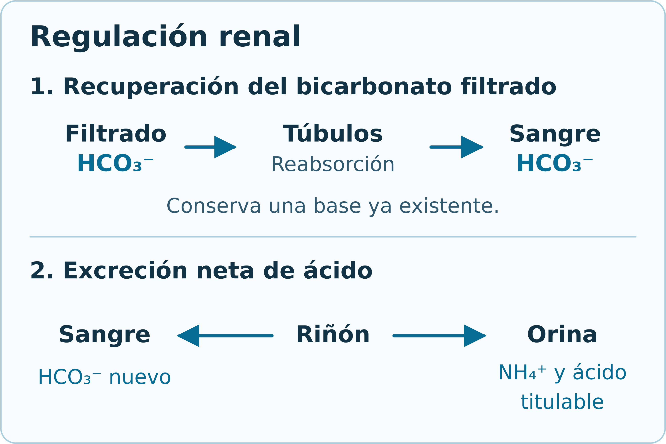
Figura 3. Conservación de bicarbonato y excreción neta de ácido. Esquema funcional original; no representa una nefrona anatómica ni etapas cronológicas sucesivas. Fundamento: (6).
La excreción neta de ácido como NH₄⁺ y ácido titulable se relaciona con la reposición de bicarbonato en sangre. La amoniogénesis renal utiliza glutamina; los amortiguadores urinarios permiten transportar la carga ácida sin que toda ella permanezca como H⁺ libre. La excreción de bicarbonato, cuando ocurre, reduce ese balance neto de ácido eliminado. Esta distinción explica por qué conservar base filtrada y generar base nueva no son expresiones intercambiables. (6)
La respuesta depende del tiempo y de la integridad renal. Frente a alcalosis, puede aumentar la eliminación de bicarbonato si el estado de volumen y los electrolitos lo permiten. En cambio, alteraciones de función renal, volumen o disponibilidad de cloruro pueden limitar la respuesta apropiada. Estas funciones organizan el razonamiento, sin implicar periodos rígidos. (6)

5 Trastornos primarios
La clasificación tradicional identifica la variable cuyo cambio inicia el proceso. Las flechas de la tabla describen tendencias de un trastorno simple, no valores diagnósticos independientes. Las respuestas secundarias se interpretan después de reconocer la alteración principal. (3,4)
Tabla 1. Patrones conceptuales de los cuatro trastornos primarios. Síntesis de (3,4,7).
Proceso primario | Cambio principal | Efecto acidificante o alcalinizante
Acidosis metabólica | HCO₃⁻ ↓ | Tendencia a pH ↓
Alcalosis metabólica | HCO₃⁻ ↑ | Tendencia a pH ↑
Acidosis respiratoria | PCO₂ ↑ | Tendencia a pH ↓
Alcalosis respiratoria | PCO₂ ↓ | Tendencia a pH ↑

5.1 Trastornos metabólicos
La acidosis metabólica puede originarse en acumulación de ácidos, pérdida de bicarbonato o menor excreción renal de ácido. En la diarrea pueden intervenir pérdida digestiva de base, reducción de la perfusión y absorción de productos de fermentación. La disminución de HCO₃⁻ también puede acompañar una respuesta a alcalosis respiratoria; por tanto, no establece de manera aislada un origen metabólico primario. (7)
La alcalosis metabólica se relaciona con pérdida o secuestro de HCl y, en ciertos contextos, con aportes de base. En bovinos con desplazamiento o vólvulo abomasal son relevantes los cambios de cloruro y el secuestro de contenido digestivo. El estudio de 1982 vacas lecheras muestra la importancia de integrar hallazgos clínicos y de laboratorio; sus registros abarcan 1988–2016, aunque la publicación es de 2022. Si disminuye la perfusión puede añadirse un proceso acidificante. El nombre de la enfermedad no garantiza un patrón único. (8)

5.2 Trastornos respiratorios
La acidosis respiratoria resulta de retención de CO₂ por ventilación alveolar insuficiente, por ejemplo durante depresión respiratoria, obstrucción o debilidad ventilatoria. La alcalosis respiratoria refleja eliminación excesiva de CO₂ respecto de su producción y puede acompañar dolor, excitación o hipoxemia. Estos son contextos posibles, no diagnósticos derivados automáticamente de un síntoma. La PCO₂ debe interpretarse junto con las otras variables y la evolución. (4)

6 Compensación e interpretación gasométrica

6.1 Respuesta compensadora y procesos mixtos
La compensación atenúa la desviación del pH causada por una alteración primaria. Ante un trastorno metabólico interviene la ventilación; ante un trastorno respiratorio actúan amortiguadores y, después, la adaptación renal. Un pequeño aumento de HCO₃⁻ en una acidosis respiratoria reciente puede proceder de amortiguación y no demuestra adaptación renal crónica. La magnitud esperada depende de especie, duración y capacidad orgánica. (3)
Dos o más procesos primarios constituyen un trastorno mixto. Sus efectos pueden sumarse o contrarrestarse. Un pH próximo al valor basal no prueba ausencia de alteración ni recuperación. Del mismo modo, reconocer que la PCO₂ cambia en una dirección compensadora no basta para afirmar que su magnitud es apropiada. Las ecuaciones derivadas en perros no se trasladan automáticamente a terneros. (3)

6.2 Lectura integrada de la muestra
Primero se identifican especie, edad, condición clínica, origen arterial o venoso y condiciones de obtención. El aire y la demora pueden modificar los resultados. La PO₂ venosa no sustituye a la arterial para valorar oxigenación pulmonar. Segundo, se compara el pH con el criterio aplicable. Tercero, se relacionan PCO₂ y HCO₃⁻ con el sentido del cambio. Cuarto, se integran respuesta esperada, electrolitos e historia, considerando explicaciones alternativas. (9)
Debe distinguirse una medida de un cálculo. El gasómetro mide pH y PCO₂ y habitualmente calcula HCO₃⁻. Un simulador que recibe bicarbonato y PCO₂ para calcular pH invierte ese orden instrumental: es una representación algebraica, no una reproducción del funcionamiento analítico del equipo. La consistencia de los tres números no elimina errores preanalíticos ni sustituye la valoración de la muestra. (9)

6.3 Brecha aniónica
$AG = ({Na}^{+} + K^{+}) − ({Cl}^{−} + {HCO}_{3}^{−})$
La brecha aniónica representa una diferencia entre cationes y aniones medidos y orienta sobre el balance de iones no medidos. La electroneutralidad se conserva. En este informe se incluye K⁺; la comparación debe utilizar el intervalo del laboratorio para esa misma fórmula. La albúmina baja puede enmascarar una elevación. La brecha no identifica lactato, D-lactato ni otro anión específico, y tampoco cuantifica por sí sola la causa del trastorno. (10)

7 Análisis del modelo de Henderson Hasselbalch
$pH = 6,1 + \log_{10} (\frac{{HCO}_{3}^{−}}{0,03 × {PCO}_{2}})$
A 37 °C se emplean pK aparente de 6,1 y solubilidad de CO₂ de 0,03 mmol·L⁻¹·mmHg⁻¹. HCO₃⁻ se expresa en mmol/L y PCO₂ en mmHg. Con 24 y 40, respectivamente, el CO₂ disuelto es 1,2 mmol/L, la relación es 20 y el pH calculado es 7,401. La proporción 20:1 corresponde a bicarbonato frente a CO₂ disuelto, no a bicarbonato frente a PCO₂. (2,9)
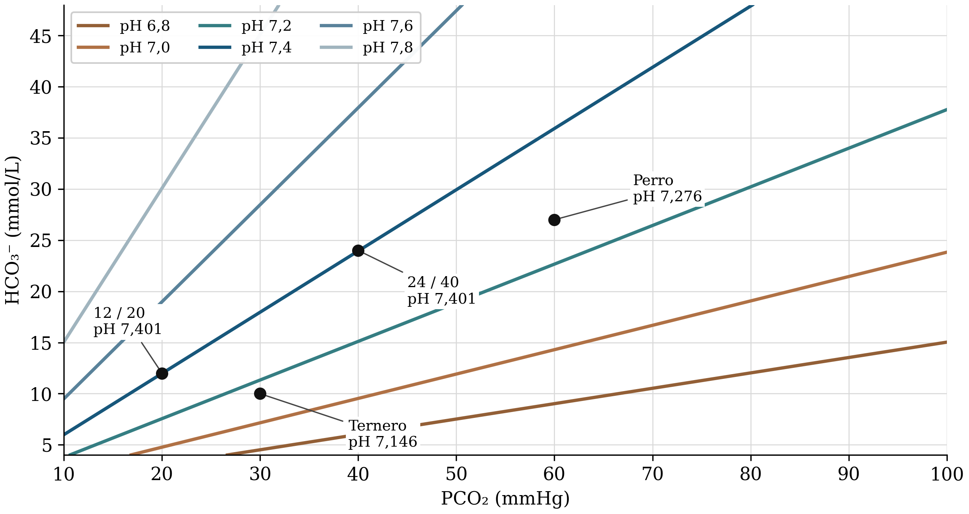
Figura 4. Líneas calculadas de igual pH en el dominio del modelo. Los puntos representan ejemplos sintéticos; las líneas no son intervalos veterinarios, regiones diagnósticas ni trayectorias de compensación. Elaboración propia mediante Henderson–Hasselbalch. Fundamento: (2,9).
Con PCO₂ fija, elevar HCO₃⁻ aumenta el pH; con HCO₃⁻ fijo, elevar PCO₂ lo reduce. Si ambos cambian en la misma proporción, el pH calculado permanece igual: 12/20 y 24/40 producen aproximadamente 7,401. La igualdad del resultado no demuestra igualdad de los procesos fisiopatológicos.
El dominio de exploración comprende HCO₃⁻ de 4–48 mmol/L y PCO₂ de 10–100 mmHg; son límites del ejercicio, no intervalos clínicos. El modelo no corrige temperatura, especie, proteínas u otros iones, ni simula adaptación renal o ventilatoria. Si se calcula pH durante el ejercicio respiratorio manteniendo HCO₃⁻ en 24 mmol/L, se excluyen también la amortiguación inicial y la adaptación renal. (2,3,9)

8 Aplicación y autoevaluación
Las cinco preguntas siguientes relacionan los conceptos con los mecanismos reguladores y con dos escenarios veterinarios. Cada respuesta incluye el razonamiento que permite sostenerla.

8.1 Interpretación de un pH dentro del intervalo
Pregunta 1. Un pH dentro del intervalo de referencia significa que…
A. No puede existir ningún trastorno ácido-base.
B. Hay que revisar PCO₂, HCO₃⁻ y el contexto.
C. El paciente está completamente compensado y recuperado.
Respuesta B. Los efectos de procesos opuestos pueden contrarrestarse. El pH es el resultado conjunto, no una prueba de ausencia de procesos. La recuperación no se demuestra con el pH aislado. (1,4)

8.2 Relación entre bicarbonato y dióxido de carbono
Pregunta 2. En el simulador, si HCO₃⁻ permanece fijo y aumenta PCO₂, ¿qué ocurre con el pH?
A. Aumenta.
B. Disminuye.
C. No cambia.
Respuesta B. Aumenta el denominador y disminuye la relación de la ecuación. Con bicarbonato fijo, más CO₂ disuelto reduce el pH calculado. Para conservar el pH debe conservarse la proporción, no solo una entrada. (2)

8.3 Recuperación y reposición renal de bicarbonato
Pregunta 3. ¿Qué distingue recuperar bicarbonato de generar bicarbonato nuevo?
A. Son dos nombres de exactamente el mismo balance.
B. La excreción neta de ácido permite reponer bicarbonato.
C. Todo bicarbonato nuevo procede de los pulmones.
Respuesta B. Recuperar lo filtrado conserva base; excretar ácido neto repone base. Es diferente de evitar la pérdida urinaria del bicarbonato que ya existía. La ventilación controla CO₂; la función renal participa en el balance de base. (6)

8.4 Ternero con diarrea
Un bovino de 12 días presenta diarrea acuosa de 24 horas, menor ingestión de leche y debilidad. Se obtiene sangre venosa yugular al iniciar la evaluación. No se ha identificado el agente causal. Los valores son sintéticos, expresados a 37 °C y seleccionados para el razonamiento; no proceden de una historia clínica ni de resultados publicados.

Figura 5. Contexto ilustrativo del caso bovino. Imagen sintética; no corresponde a un paciente ni demuestra el agente causal o los resultados de laboratorio.
Tabla 2. Datos del escenario bovino.
Variable | Resultado
pH | 7,15
PCO₂ | 30 mmHg
HCO₃⁻ | 10 mmol/L
Na⁺ | 135 mmol/L
K⁺ | 4,8 mmol/L
Cl⁻ | 102 mmol/L

Criterio del ejercicio. Jung et al. clasificaron como acidemia un pH venoso <7,35 en terneros Hanwoo con diarrea. Este criterio del estudio no es un intervalo validado para todas las razas, edades o analizadores. (11)
Pregunta 4. ¿Qué interpretación está mejor sustentada?
A. Acidosis metabólica; causa por caracterizar.
B. Alcalosis respiratoria como única explicación.
C. Acidosis por D-lactato demostrada.
Respuesta A y razonamiento
El valor 7,15 cumple el criterio de acidemia seleccionado. El HCO₃⁻ reducido, la acidemia y el contexto sostienen un componente de acidosis metabólica. (7,11)
La PCO₂ menor atenúa el descenso del pH, pero estos datos no demuestran adecuación cuantitativa de la respuesta bovina. Una alcalosis respiratoria como única explicación no justifica la acidemia con bicarbonato marcadamente reducido. El cálculo de coherencia produce 6,1 + log₁₀[10/(0,03 × 30)] = 7,145757, que se muestra como 7,15. (2,3)
La brecha calculada es (135 + 4,8) − (102 + 10) = 27,8 mmol/L. Sin el intervalo pertinente y el contexto proteico no se la clasifica como elevada o normal. Tampoco demuestra lactacidemia. Deben considerarse pérdidas digestivas, perfusión y fermentación; L-lactato y D-lactato tienen orígenes y vías diferentes y requieren interpretación específica. La revisión de Burgos et al. aporta mecanismos relacionados con D-lactato en bovinos, pero no demuestra su concentración ni su papel causal en este escenario. (10–12)

8.5 Perro con hipoventilación aguda
En un canino adulto sometido a anestesia disminuye la ventilación alveolar. A los 20 minutos se obtiene una gasometría arterial y se compara con un panel previo del mismo escenario. Ambos conjuntos son sintéticos. El panel previo sirve como punto de comparación, no como intervalo poblacional canino.

Figura 6. Contexto ilustrativo del caso canino durante anestesia. Imagen sintética; el análisis se fundamenta en los datos y en la secuencia temporal del ejercicio.
Tabla 3. Comparación del escenario canino a 37 °C.
Variable | Antes del episodio | A los 20 minutos
pH | 7,40 | 7,28
PCO₂ | 40 mmHg | 60 mmHg
HCO₃⁻ | 24 mmol/L | 27 mmol/L

Pregunta 5. ¿Qué proceso explica mejor el cambio reciente?
A. Acidosis respiratoria aguda por retención de CO₂.
B. Alcalosis metabólica primaria.
C. Compensación renal crónica completa.
Respuesta A y razonamiento
El primer hallazgo es la dirección acidificante: el pH desciende de 7,40 a 7,28. El aumento de PCO₂ de 40 a 60 mmHg, junto con la hipoventilación conocida, apoya retención de CO₂ y acidosis respiratoria reciente. La secuencia temporal da información que una cifra aislada no ofrece. (1,4)
La ecuación proporciona 6,1 + log₁₀[27/(0,03 × 60)] = 7,276091, coherente con el pH mostrado. El punto previo 24/40 da 7,401030. El pequeño incremento de bicarbonato puede ser compatible con la amortiguación inicial de un cambio respiratorio; no demuestra compensación renal crónica completa. Veinte minutos y estos valores no permiten atribuir una adaptación renal persistente. (2,3)
Una alcalosis metabólica primaria no explica adecuadamente el descenso de pH en esta secuencia. El análisis se fundamenta en la disminución de ventilación y la retención de CO₂, no solo en que HCO₃⁻ aumentó. La existencia de más bicarbonato que en el panel anterior no elimina el proceso acidificante. (3,4)
Los datos no identifican la causa concreta de la hipoventilación. Tampoco cuantifican la oxigenación porque no se proporciona PaO₂. La gasometría y el contexto deben revisarse junto con el funcionamiento respiratorio y las condiciones de obtención de la muestra. El escenario permite explicar el mecanismo; no contiene información suficiente para decidir una intervención clínica. (9)
La diferencia respecto del ternero ilustra el valor de identificar qué variable cambia de manera primaria. En el bovino predomina el componente metabólico sustentado por bicarbonato bajo y contexto digestivo. En el perro existe una secuencia documentada de retención de CO₂. Ambos requieren examinar el tiempo y evitar trasladar una misma regla de compensación de una especie a otra. (3)

9 Discusión
La interpretación ácido base integra variables relacionadas, pero no equivalentes. El pH informa del resultado conjunto; HCO₃⁻ y PCO₂ ayudan a explicar sus componentes en el enfoque tradicional. Ninguna de estas cifras permite, por sí sola, identificar la enfermedad causal. Cuando dos procesos o respuestas modifican numerador y denominador de forma concordante, el pH puede acercarse al valor de comparación aunque persista una alteración fisiopatológica. (1–3)
Los modelos hacen explícitas relaciones útiles y, al mismo tiempo, delimitan lo que puede concluirse. Henderson–Hasselbalch representa el equilibrio bicarbonato–CO₂ bajo constantes elegidas. La relación ventilatoria compara estados estacionarios con producción de CO₂ constante. Cambiar una entrada en una gráfica no reproduce la evolución de un animal: el tiempo, la perfusión, los amortiguadores no bicarbonato y la adaptación renal no están representados como procesos dinámicos independientes. Por eso, una curva matemática no debe interpretarse como trayectoria clínica de compensación. (2,3,5)
La diarrea del ternero exige evitar una explicación única basada en el nombre del síntoma. Pueden coexistir pérdidas de base, alteración de perfusión y productos de fermentación. El estudio de Jung et al. sobre terneros Hanwoo y la revisión de Burgos et al. ayudan a contextualizar lactato y D-lactato, pero no convierten una brecha aniónica calculada en una medición específica. La asociación observada en una población o un mecanismo descrito en una revisión no prueba la causa del trastorno en un individuo sin datos adicionales. (10–12)
La enfermedad abomasal ofrece el problema complementario: la pérdida o el secuestro de contenido rico en HCl puede favorecer alcalosis metabólica, mientras la alteración de perfusión añade un componente acidificante. En consecuencia, ni vómito ni diarrea ni una enfermedad respiratoria determinan siempre un patrón único. Los datos de contexto son necesarios para interpretar el mecanismo y para valorar si un resultado aparente oculta procesos simultáneos. (4,7,8)
La distinción entre conservación y reposición renal de base evita otra confusión frecuente. Recuperar bicarbonato filtrado no añade necesariamente una cantidad neta nueva al organismo. La excreción neta de ácido participa en esa reposición; la función renal y la duración del trastorno condicionan su expresión. Esta secuencia conceptual impide atribuir automáticamente a adaptación renal cualquier aumento temprano de bicarbonato durante hipoventilación. (3,6)
La utilidad clínica del razonamiento depende finalmente de la calidad de la muestra y de referencias apropiadas. Deben reconocerse las diferencias entre sangre arterial y venosa, entre variables medidas y calculadas, y entre límites de exploración matemática e intervalos de referencia. La conclusión sólida es la que identifica el proceso respaldado y mantiene abiertas las causas o respuestas que los datos no permiten resolver. (9,10)

10 Conclusiones
El equilibrio ácido base depende de la interacción entre amortiguadores, ventilación y función renal. El pH es el resultado de esa interacción; los términos acidosis y alcalosis describen procesos que pueden coexistir aun cuando el pH se encuentre dentro del intervalo aplicable.
La interpretación exige identificar especie y muestra, relacionar pH con PCO₂ y HCO₃⁻ e integrar electrolitos, tiempo e historia. La compensación atenúa una alteración, pero no equivale a curación. Su valoración cuantitativa debe utilizar criterios pertinentes para la especie y la duración del proceso.
Los dos escenarios muestran alcances diferentes: en el ternero, acidosis metabólica con causa por caracterizar; en el perro, una secuencia compatible con acidosis respiratoria reciente por retención de CO₂. Los modelos ayudan a explicar esas relaciones siempre que sus supuestos y omisiones se mantengan explícitos. Ninguno reemplaza la evaluación clínica ni transforma un cálculo en una determinación causal.

11 Referencias bibliográficas
1. Cornell University. Overview [Internet]. eClinPath; [citado 17 oct 2026]. https://eclinpath.com/chemistry/acid-base/overview/
2. Baquero-Parrado JR. Consideraciones clínicas y regulación del equilibrio ácido-base en ganado bovino. Rev UDCA Actual Divulg Cient. 2008;11(2):85-100. https://doi.org/10.31910/rudca.v11.n2.2008.626
3. Cornell University. Response to disturbances [Internet]. eClinPath; [citado 17 oct 2026]. https://eclinpath.com/chemistry/acid-base/compensation/
4. Cornell University. Types of disturbances [Internet]. eClinPath; [citado 17 oct 2026]. https://eclinpath.com/chemistry/acid-base/types-of-disturbances/
5. Abnormal ventilation, abnormal gas exchange [material docente en Internet]. Columbia University; [sin fecha] [citado 18 oct 2026]. p. 6. https://www.columbia.edu/itc/hs/medical/pathophys/pulmonary/2008/abnormalColor.pdf
6. Cornell University. Physiology [Internet]. eClinPath; [citado 17 oct 2026]. https://eclinpath.com/chemistry/kidney/physiology/
7. Cornell University. Bicarbonate [Internet]. eClinPath; [citado 17 oct 2026]. https://eclinpath.com/chemistry/acid-base/chemistry-tests/bicarbonate/
8. Braun U, Nuss K, Reif S, Hilbe M, Gerspach C. Left and right displaced abomasum and abomasal volvulus: comparison of clinical, laboratory and ultrasonographic findings in 1982 dairy cows. Acta Vet Scand. 2022;64:40. https://doi.org/10.1186/s13028-022-00656-9
9. Cornell University. Laboratory detection [Internet]. eClinPath; [citado 17 oct 2026]. https://eclinpath.com/chemistry/acid-base/laboratory-detection/
10. Cornell University. Anion gap [Internet]. eClinPath; [citado 17 oct 2026]. https://eclinpath.com/chemistry/acid-base/chemistry-tests/anion-gap/
11. Jung Y, Ku JY, Kim B, Kim Y, Park KM, Baek J, et al. Determining lactate concentrations in Korean indigenous calves and evaluating its role as a predictor for acidemia in calf diarrhea. BMC Vet Res. 2024;20:373. https://doi.org/10.1186/s12917-024-04235-0
12. Burgos RA, Manosalva C, Alarcón P, Navarro M, Quiroga J, Morán G, et al. The D-lactate enigma: exploring the inflammatory influence of D-lactate in cattle. Front Vet Sci. 2024;11:1509399. https://doi.org/10.3389/fvets.2024.1509399

